**主要中标标的名称、规格型号、数量、单价、服务要求:**

|  |  |  |  |  |  |
| --- | --- | --- | --- | --- | --- |
| 序号 | 标的名称 | 规格型号 | 单价 | 数量 | 服务要求 |
| 1 | 三功能手动病床 | 奥力克ALK06-A326SL-C | 2520.00元 | 200套 | 详见招标文件 |
| 2 | 二功能手动病床 | 奥力克ALK06-A232BL | 1720.00元 | 200套 | 详见招标文件 |
| 3 | 床头柜 | 奥力克ALK06-AG03 | 360.00元 | 400套 | 详见招标文件 |
| 4 | 陪人椅 | 奥力克ALK06-AZ11 | 500.00元 | 400套 | 详见招标文件 |

**评审劳务报酬支付表：**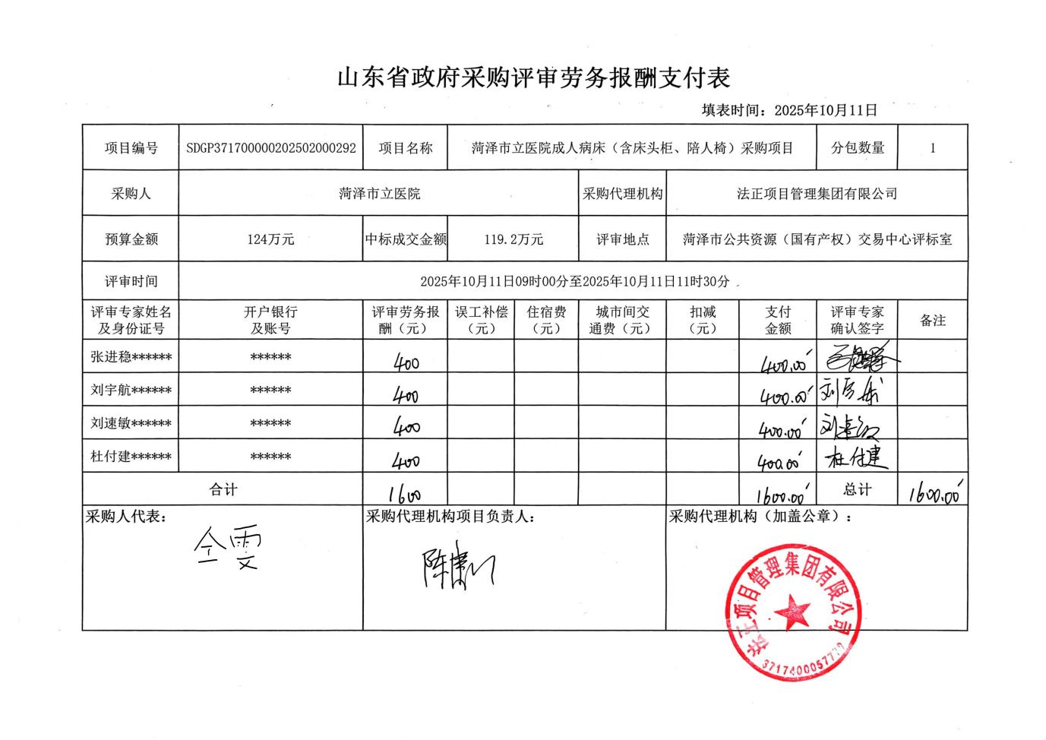

**中标人中小企业声明函：**